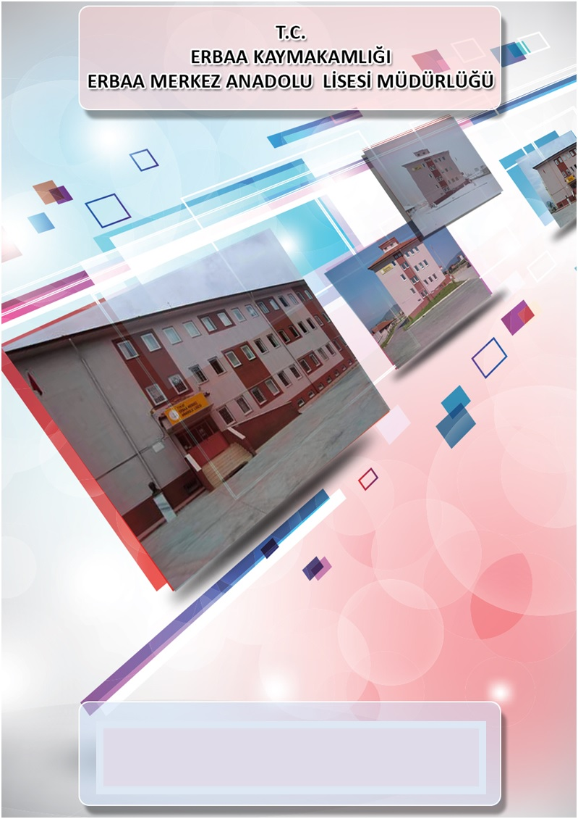

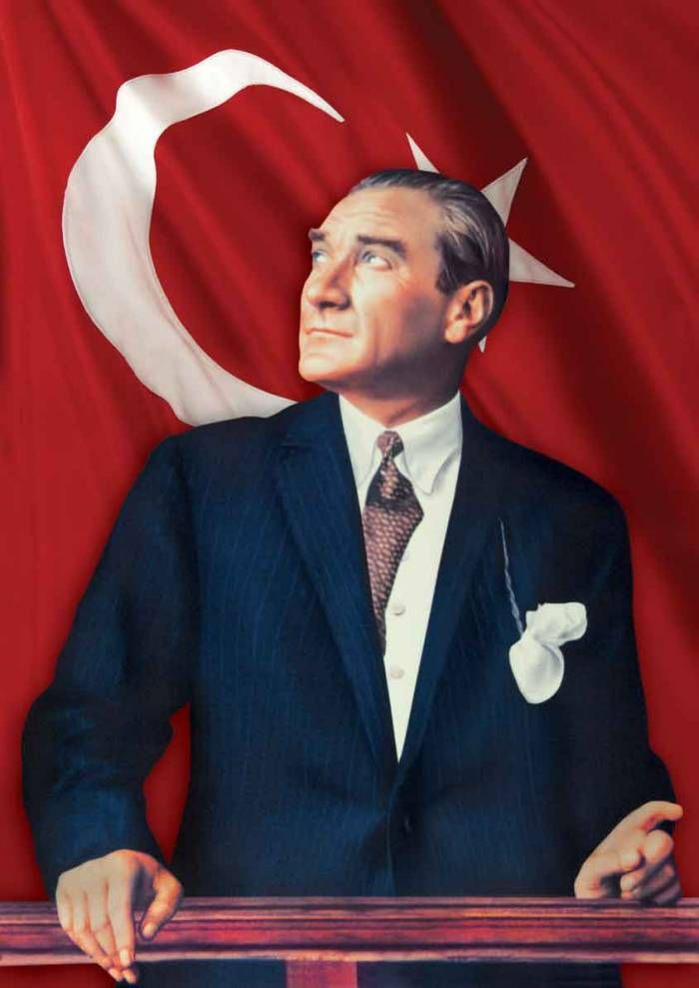

“**Öğretmenler! Yeni nesli, cumhuriyetin fedakâr öğretmen ve eğitimcileri, sizler yetiştireceksiniz.. Ve yeni nesil, sizin eseriniz olacaktır. Eserin kıymeti, sizin maharetiniz ve fedakârlığınız derecesiyle orantılı bulunacaktır. Cumhuriyet; fikren, ilmen, fennen, bedenen kuvvetli ve yüksek karakterli koruyucular ister! Yeni nesli, bu özellik ve kabiliyette yetiştirmek sizin elinizdedir… Sizin başarınız, cumhuriyetin başarısı olacaktır.”**

**Mustafa Kemal ATATÜRK**

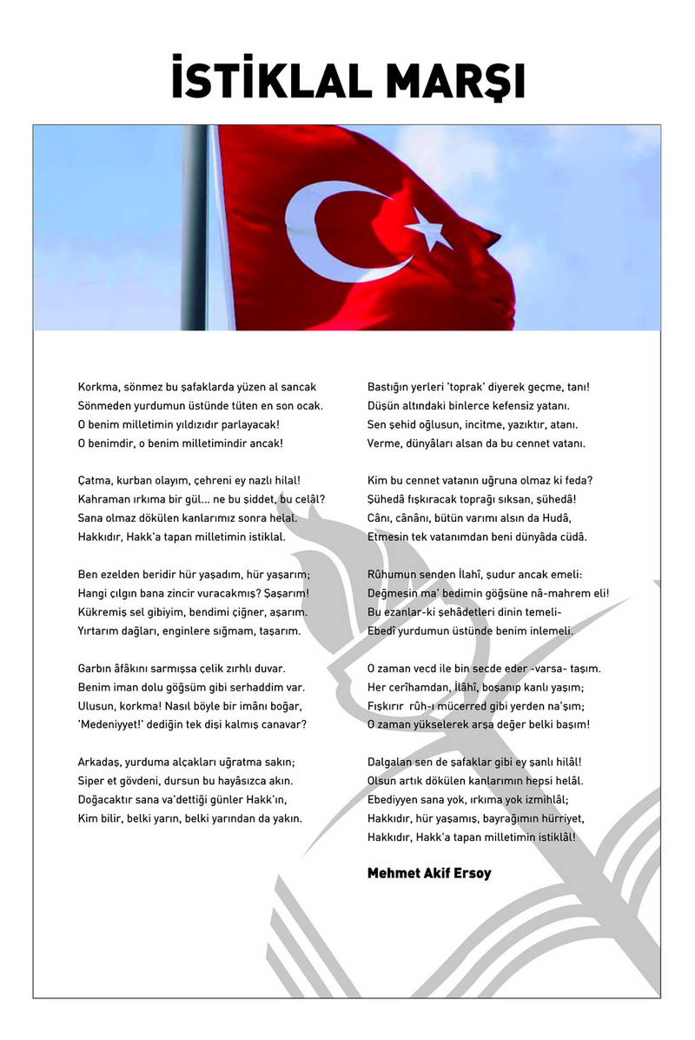

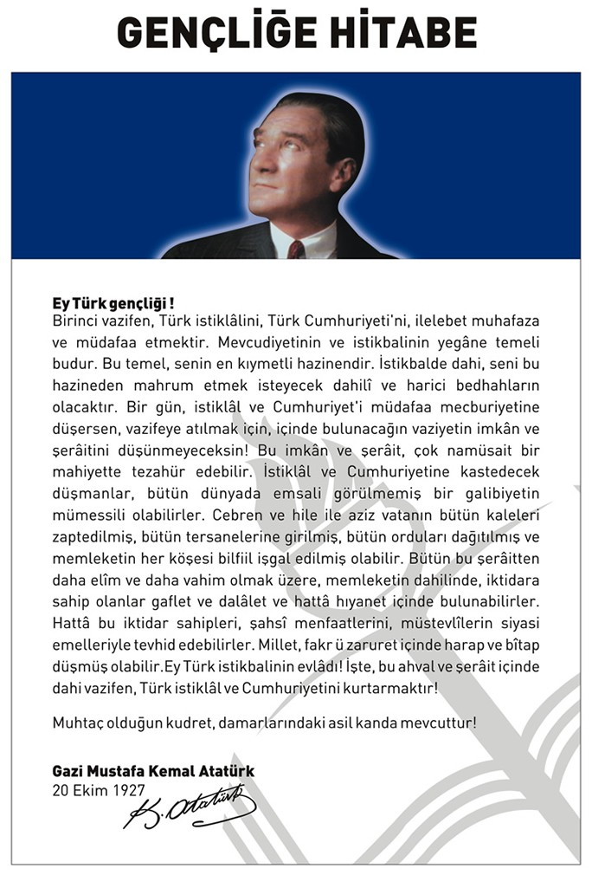

|  |
| --- |
| OKUL/KURUM BİLGİLERİ |

**Okul/Kurum Bilgileri**

|  |  |  |  |
| --- | --- | --- | --- |
| **İli:** TOKAT | | **İlçesi:** ERBAA | |
| **Adres:** | Mevlana Mah. Alparslan Türkeş Cad. No:101 | **Coğrafi Konum (link)** | https://e-merkez.meb.k12.tr/tema/harita.php |
| **Telefon**  **Numarası:** | 03567156160 | **Faks Numarası:** | 03567158160 |
| **e- Posta Adresi:** | 964373@meb.k12.tr | **Web sayfası adresi:** | https://e-merkez.meb.k12.tr/ |
| **Kurum Kodu:** | 964373 | **Öğretim Şekli:** | Tam Gün |

|  |
| --- |
| SUNUŞ |

Stratejik yönetim; sürekli olarak, koşullar gerektirdikçe stratejileri oluşturma, seçme, uygulama ve değerlendirme yeteneğidir. Bu değişim, kurumların çevresel değişkenlere duyarlı bir biçimde iç değişkenlerini sürekli geliştirerek rekabetçi ortamda kendisine amaç edindiği vizyonuna erişme çabasıdır. Stratejik Planlama ise okul paydaşları tarafından tanımlanan kaliteye öncelik verilerek verimliliği artırmayı, çalışanların bilgilendirilmesini, yetkilendirilmesini ve takım çalışmalarıyla tüm süreçlerin sürekli iyileştirilmesini hedefleyen bir yönetim sistemidir. Stratejik planlama sayesinde yönetimin edineceği “stratejik düşünme ve davranma” özelliği, kamu yönetimine etkinlik kazandıracaktır.

Dünyada yaşanan değişim ve gelişmeler doğrultusunda ülkemizde de “yeniden yapılanma” ihtiyacından sıklıkla söz edilmektedir. Özel sektör ve bazı kamu kuruluşları, yeniden yapılanarak değişen ihtiyaç ve beklentilere daha etkili bir şekilde karşılık vermeye çalışmaktadırlar. Mevcut koşullar, Türkiye’de eğitim sisteminin de yeni ihtiyaçları karşılayacak şekilde kendisini yenilemesini zorunlu kıldığını ifade etmektedir. Bu bağlamda Milli Eğitim Bakanlığı; merkez, taşra ve yurt dışı teşkilatı ile bağlı okul ve kurumlarda yürütülen faaliyetlerin “stratejik planlama” anlayışıyla gerçekleştirilmesi önem arz etmektedir. Eğitimde stratejik planlama sonucunda veli ve öğrenci beklentilerine cevap vermeyi asıl amaç edinen, çalışanlarına değer veren, ekip çalışması ile tüm işlemlerde sürekli iyileştirmeyi hedefleyen, kendi kendini geliştiren, yenileyen, değerlendiren ve sorgulayan bir okul konumunda olmayı hedeflemekteyiz. 5018 Sayılı Kamu Mali Yönetim ve Kontrol Kanunu başta olmak üzere Milli Eğitim Bakanlığının yayınlamış olduğu 2010/14 nolu genelgede belli bir takvim çerçevesinde uygulamaya onulan Stratejik Planlamalarımız başarı ile uygulamaya konulmuş, belirlenen hedefler, performans göstergeleri ölçülebilir hedeflerle bu süreçlerin izleme ve değerlendirme çalışmaları ile süresi içerisinde uygulama çalışmaları devam ettirilmiştir.

Okulumuz kısa ve uzun vadeli eğitim ve öğretim hedefleri olan bir kurumdur. Bu hedefler doğrultusunda planlamalarımızı gerçekleştirdik. Eğitim ve stratejik plan her kurum için önemli olduğu gibi, bizlerde okul olarak bu konuyu önemsiyoruz. Erbaa İlçe Milli Eğitim Müdürlüğümüze bizlere bu konuda göstermiş olduğu ilgi ve rehberlikten dolayı, kurum olarak teşekkür ediyoruz.

2024-2028 Stratejik Planımızın oluşturulmasında öncelikle tüm paydaşlarımızın katılımını hedefledik. Paydaşlarımızın katılımını sağlamak için kurum içinde sağlıklı bir iletişim ortamını oluşturmaya çalıştık. “Biz bir aileyiz”, “Erbaa Merkez Anadolu Lisesi Başarının Merkezi” sloganlarıyla eğitim öğretim süreçlerine devam ettiğimiz okulumuzda Stratejik Plan ekibimiz öncülüğünde hazırladığımız 2024-2028 Stratejik Planı ile eğitim ve öğretime erişim, eğitim öğretimde kalite, kurumsal kapasitenin artırılması alanlarında hedefimiz okulumuzda/kurumumuzda gerçekleşecek başarılı çalışmalarımızla ülkemiz eğitimine katkıda bulunmaktır.

Erbaa Merkez Anadolu Lisesi Müdürlüğü stratejik planının hazırlanmasında yoğun çaba gösteren Stratejik Plan ekibine ve emeği geçen tüm personelimize teşekkür eder, çalışmamızın ülkemize, ilimize, ilçemize ve okulumuza/kurumumuza faydalı olmasını temenni ederim.

Salih CENİK

Okul Müdürü

|  |
| --- |
| GİRİŞ |
| 10/12/2013 tarihli ve 5018 sayılı “Kamu Mali Yönetimi ve Kontrol Kanunu’nun” 9.maddesinde belirtilen “Kamu İdareleri; Kalkınma Planları, Programlar, ilgili mevzuat ve benimsedikleri temel ilkeler çerçevesinde geleceğe ilişkin vizyon ve misyonları oluşturmak, stratejik amaç ve hedeflerini saptamak, performanslarını göstergeler doğrultusunda ölçmek; bu süreci izlemek ve ön değerlendirmesini yapmak amacıyla katılımcı yöntemlerle stratejik plan hazırlanır.” hükmüne ilişkin mevzuata dayanarak Tokat Valiliği ve Erbaa Kaymakamlığı’na bağlı Erbaa İlçe Milli Eğitim Müdürlüğü Stratejik Planlaması doğrultusunda Erbaa Merkez Anadolu Lisesi stratejik plan hazırlama çalışmalarına Aralık 2023 tarihinden itibaren başlamıştır.  Erbaa Merkez Anadolu Lisesi’nin hazırladığı “Stratejik Planlama” kurumda her kademede görev yapanların ve kurum yöneticilerinin tam desteğini içeren çalışmaların tamamını ifade eden bir planlama çalışması olmuştur.  “Hedefi olmayan gemiye hiçbir rüzgar yardım edemez” sözünü kendisine ilke edinen stratejik plan ekibi bazı noktalarda yaptığı değerlendirmelerle okul gelişimine büyük katkıda bulunacağı inancındadır. |
| Erbaa Merkez Anadolu Lisesi  Stratejik Plan Ekibi |

# İÇİNDEKİLER

İçindekiler

OKUL/KURUM BİLGİLERİ 4

SUNUŞ 5

GİRİŞ 6

İÇİNDEKİLER 7

1. BÖLÜM – STRATEJİK PLAN SÜRECİ 8

YASAL ÇERÇEVE VE ÜST POLİTİKA BELGELERİ 9

STRATEJİK PLANLAMA ÜST KURULU ÜYELERİ 10

STRATEJİK PLANLAMA HAZIRLAMA EKİBİ ÜYELERİ 10

2. BÖLÜM – DURUM ANALİZİ 11

2.1 KURUMSAL TARİHÇE 12

2.2 OKULUN MEVCUT DURUMU: TEMEL İSTATİSTİKLER 13

2.2.1 OKUL KÜNYESİ 13

2.2.2 ÇALIŞAN BİLGİLERİ TABLOSU 13

2.2.3 OKUL YERLEŞKESİNE İLİŞKİN BİLGİLER 13

2.2.4 SINIF VE ÖĞRENCİ BİLGİLERİ 14

2.2.5 TEKNOLOJİK KAYNAKLAR TABLOSU 14

2.3 PAYDAŞ ANALİZİ 15

2.4 ETKİ-ÖNEM MATRİSİ 16

2.5 PAYDAŞ MATRİSİ 17

2.5.1 ÖĞRENCİ ANKET SONUÇLARI 18

2.5.2 ÖĞRETMEN ANKET SONUÇLARI 19

2.5.3 VELİ ANKET SONUÇLARI 20

2.6 GZFT ANALİZİ (SWOT ANALİZİ) 21

2.6.1 GZFT ANALİZİ DERECELENDİRME 22

3.BÖLÜM: MİSYON, VİZYON VE TEMEL DEĞERLER 25

3.1. MİSYONUMUZ 26

3.2. VİZYONUMUZ 27

3.3. TEMEL DEĞERLERİMİZ 28

4.BÖLÜM: AMAÇ, HEDEF VE EYLEMLER 29

4.1. TEMALAR 30

4.2.STRATEJİK AMAÇLAR 30

4.2.1. Stratejik Amaç 1: Öğrencileri hayata ve üst öğrenime en iyi şekilde hazırlamak. 30

4.2.1.1. Performans Göstergeleri/Hedef: 30

5.BÖLÜM: MALİYETLENDİRME 32

5.1. 2019-2023 Stratejik Planı Faaliyet/ Proje Maliyetlendirme Tablosu 33

6.BÖLÜM: İzleme ve Değerlendirme 34

# 1. BÖLÜM – STRATEJİK PLAN SÜRECİ

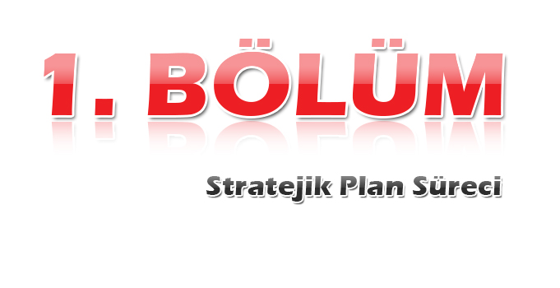

|  |  |
| --- | --- |
| YASAL ÇERÇEVE VE ÜST POLİTİKA BELGELERİ | |
| **Sıra No** | **Referans Kaynağının Adı** |
| **1** | 5018 sayılı Kamu Mali Yönetimi ve Kontrol Kanunu |
| **2** | Milli Eğitim Bakanlığı Strateji Geliştirme Başkanlığının 2013/26 Nolu Genelgesi |
| **3** | Milli Eğitim Bakanlığı 2019-2023 Stratejik Plan Hazırlama Genelge Hükümleri |
|  |  |
|  |  |
|  |  |
|  |  |
|  |  |
|  |  |
|  |  |
|  |  |
|  |  |
|  |  |

|  |  |  |  |  |  |
| --- | --- | --- | --- | --- | --- |
| STRATEJİK PLANLAMA ÜST KURULU ÜYELERİ | | | | | |
| **S.No** | **ADI SOYADI** | **GÖREVİ** | **KOMİSYON** **GÖREVİ** | **İLETİŞİM BİLGİLERİ** | |
| **Tel** | **Mail** |
| **1** | Salih CENİK | Okul Müdürü | Başkan | 5053872599 | salihcenik@hotmail.com |
| **2** | C.FUAD GÜRELDİ | Müdür Baş Yardımcısı | Üye | 5055733251 | c-fuadgrd@hotmail.com |
| **3** | Asım ERVASA | Öğretmen | Üye | 5544627925 | aervasa@gmail.com |
| **4** | Yasin ÜNAL | Okul Aile Birliği Başkanı | Üye | 5066207849 | - |
| **5** | Mehmet DER | Okul Aile Birliği Yönetim Kurulu Üyesi | Üye | 5368816462 | - |

|  |  |  |  |  |  |
| --- | --- | --- | --- | --- | --- |
| STRATEJİK PLANLAMA HAZIRLAMA EKİBİ ÜYELERİ | | | | | |
| **S.No** | **ADI SOYADI** | **GÖREVİ** | **KOMİSYON** **GÖREVİ** | **İLETİŞİM BİLGİLERİ** | |
| **Tel** | **Mail** |
| **1** | C.Fuad GÜRELDİ | Müdür Baş Yardımcısı | Başkan | 5055733251 | c-fuadgrd@hotmail.com |
| **2** | Ali COŞKUN | Müdür Yardımcısı | Üye | 5055808129 | cografya601@hotmail.com |
| **3** | Asım ERVASA | Öğretmen | Üye | 5544627925 | aervasa@gmail.com |
| **4** | Gülhan AYHAN | Öğretmen | Üye | 5462480520 | gulhanyolacan@gmail.com |
| **5** | Yusuf SAYGILI | Gönüllü Veli | Üye | 5062048115 |  |

# 2. BÖLÜM – DURUM ANALİZİ

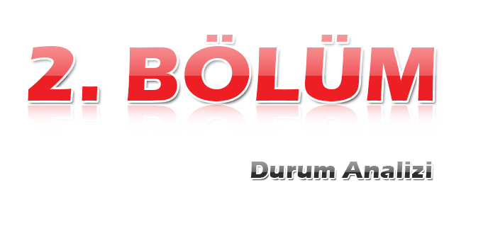

|  |
| --- |
| 2.1 KURUMSAL TARİHÇE |
| Okulumuz 2005-2006 Eğitim-Öğretim yılında 80 öğrenciyle 3 şube olarak eğitime başlamıştır. 2006-2007 Eğitim-Öğretim yılının 2. Dönemine kadar Coşkun Önder Lisesi binasında eğitim-öğretim hizmetlerine devam etmiştir. Okul binamız Türkiye’de bir ilk gerçekleştirilerek bir zamanlar insanların özgürlüğe hasret kaldıkları eski Erbaa Cezaevi’nin yerine yapılmış, 2006-2007 Eğitim-Öğretim yılının 2. döneminde yeni binasına taşınmıştır. Ancak 2009-2010 Eğitim-öğretim yılında okulumuz kademeli olarak kapatılıp okul binamız Anadolu Öğretmen Lisesi’ne tahsis edilmiştir. Kocakır Mevkiinde yapılan bu binada eğitim-öğretime devam etme kararı alınmış ve 2009-2010 Eğitim-Öğretim yılı sonunda okulumuz yeni binasına taşınmış, 2008-2009 Eğitim-Öğretim yılında ilk mezunlarını vermiştir. Okulumuz, bugün 4 idareci, 30 öğretmen, 1 Memur, 5 yardımcı personel, 1güvenlik görevlisi, 2 kantin işletmecisi, 16 özel servis, 450 öğrencisi ile eğitim-öğretim süreçlerini devam ettirmektedir. Okulumuzda derslik başına düşen öğrenci sayısı 30, son dört yılın 12. Sınıflar bazında üniversiteye yerleştirme oranı %52 ve servis başına düşen öğrenci sayısı 17 olarak gerçekleşmiştir.  Okulumuz eğitim-öğretim süreçlerini üç ana başlık altında sürdürmektedir. Bunlardan birincisi akademik başarı, ikincisi sosyal-kültürel faaliyetler üçüncüsü ise okul fiziki iyileştirmeleridir. Akademik başarı alanında stratejik planla uyumlu planlama, izleme ve değerlendirme odaklı çalışmalar yürütmektedir.. Ölçme- değerlendirme birimi, özel - genel sınav uygulamaları ve analizlerinin öğrencilerle paylaşılması, Arkadaş danışmanımla öğreniyorum, Kitap okuma programları, Destekleme ve Yetiştirme Kursları faaliyetleri yürütülmektedir. Sosyal-Kültürel alanda geleneksel olarak sene sonu ilçe resim sergisi, geleneksel ilçe şiir ve müzik dinletisi, bahar sportif müsabakalar çerçevesinde Baharcup etkinlikleri yürütülmektedir. Fiziki iyileştirmeler kapsamında son dört yıl içerisinde okul birimleri ve dersliklerin ihtiyaçları boya ihtiyacı, temizlik ihtiyacı, ihata duvarlarının resimlendirilmesi, konferans salonu, giyinme odaları ve mescid revizelerinin tamamlanması bitirilmiş, 150 metrekareden oluşan sosyal alan ve okul kütüphanesinin yapımı tamamlanmıştır. Ayrıca 2018-2019 eğitim- öğretim yılından itibaren 100 öğrenci kapasiteli kız öğrenci yurdu faaliyete alınmıştır. Okulumuz eğitim-öğretim faaliyetleri özelde okul-aile birliğimiz, velilerimiz, öğrencilerimiz, okul çalışanlarımız, genelde ise tüm paydaşlarımızın sürece katkı vermeleri şeklinde gerçekleştirilmiştir.  Okulumuz, 2015 yılında 4006 TÜBİTAK Bilim Fuarı yapmış, 47. Tübitak Ortaöğretim Öğrencileri Araştırma Proje Yarışmasında Bir Göç Hikayesi adlı projeyle Türkiye´de 3. Olmuş, 2018 yılı Gençlik ve Spor Bakanlığının okul sporları müsabakalarında **Futsal Takımımız Türkiye Şampiyonasında Türkiye 2. Olmuştur. Yine 2**018 yılı Milli Eğitim Bakanlığı "Eğitim-Öğretimde Yenilikçilik" Proje Yarışmasında Bir Kelime Bir Oyun= Bir Kütüphane adlı projesiyle Bölge 1. ve Türkiye´de 1. Olmuştur.  Akademik alanda, projeler, geleneksel programlar, spor, sanat, sosyal ve kültürel faaliyetleriyle başarılara imza atarak hedeflerine ilerlemektedir. Bütün bu çalışmalarla bir okul kültürü oluşturan Erbaa Merkez Anadolu Lisesi geleceğe yükselmede öğrencilerine bir basamak olmayı ve bu basamakta öğrencilerini geleceğe hazırlamayı ilke edinmiştir. |

# 2.2 OKULUN MEVCUT DURUMU: TEMEL İSTATİSTİKLER

# 2.2.1 OKUL KÜNYESİ

|  |  |  |  |  |  |  |  |  |
| --- | --- | --- | --- | --- | --- | --- | --- | --- |
| İli: TOKAT | | | | | İlçesi: ERBAA | | | |
| Mevlana Mah. Alparslan Türkeş Cad.No:101 Erbaa/TOKAT | | | **Coğrafi Konum (link)*:** | | | https://e-merkez.meb.k12.tr/tema/harita.php | | |
| 3567156160 | | | **Faks Numarası:** | | | 3567158160 | | |
| 964373@meb.k12.tr | | | **Web sayfası adresi:** | | | http://e-merkez.meb.k12.tr/ | | |
| 964373 | | | **Öğretim Şekli:** | | | Tam Gün | | |
| Okulun Hizmete Giriş Tarihi : 15/10/2005 | | | | | **Toplam Çalışan Sayısı \*** | | 45 | |
| Kız | 255 | | **Öğretmen Sayısı** | Kadın | | 15 | | |
| Erkek | 167 | | Erkek | | 17 | | |
| Toplam | 422 | | **Toplam** | | 32 | | |
| Derslik Başına Düşen Öğrenci Sayısı | | :30 | | | **Şube Başına Düşen Öğrenci Sayısı** | | | :30 |
| Öğretmen Başına Düşen Öğrenci Sayısı | | 15,5 | | | **Şube Başına 30’dan Fazla Öğrencisi Olan Şube Sayısı** | | | 5 |
| Öğrenci Başına Düşen Toplam Gider Miktarı* | | 150 | | | **Öğretmenlerin Kurumdaki Ortalama Görev Süresi** | | | 5 |

# 2.2.2 ÇALIŞAN BİLGİLERİ TABLOSU

|  |  |  |  |
| --- | --- | --- | --- |
| Unvan* | Erkek | Kadın | Toplam |
| Okul Müdürü ve Müdür Yardımcısı | **3** | **1** | **4** |
| Branş Öğretmeni | **16** | **15** | **31** |
| Rehber Öğretmen | **1** | **-** | **1** |
| İdari Personel | **3** | **1** | **4** |
| Yardımcı Personel | **3** | **2** | **5** |
| Güvenlik Personeli | **-** | **-** | **0** |
| Toplam Çalışan Sayıları | **26** | **19** | **45** |
|  |  |  |  |
|  |  |  |  |

# 2.2.3 OKUL YERLEŞKESİNE İLİŞKİN BİLGİLER

|  |  |  |  |  |
| --- | --- | --- | --- | --- |
| Okul Bölümleri * | | Özel Alanlar | Var | Yok |
| Okul Kat Sayısı | **4** | Çok Amaçlı Salon | **Var** |  |
| Derslik Sayısı | **15** | Çok Amaçlı Saha |  | **Yok** |
| Derslik Alanları (m2) | **48,96 metrekare** | Kütüphane | **Var** |  |
| Kullanılan Derslik Sayısı | **15** | Fen Laboratuvarı |  | **Yok** |
| Şube Sayısı | **17** | Bilgisayar Laboratuvarı |  | **Yok** |
| İdari Odaların Alanı (m2) | **Müdür Yardımcısı:24,48 Müdür Odası: 37,95** | İş Atölyesi |  | **Yok** |
| Öğretmenler Odası (m2) | **47,57** | Beceri Atölyesi |  | **Yok** |
| Okul Oturum Alanı (m2) | **6308** | Pansiyon | **Var** |  |
| Okul Bahçesi (Açık Alan)(m2) | **4212** |  |  |  |
| Okul Kapalı Alan (m2) | **2525** |  |  |  |
| Sanatsal, bilimsel ve sportif amaçlı toplam alan (m2) | **2052** |  |  |  |
| Kantin (m2) | **150** |  |  |  |
| Tuvalet Sayısı | **9** |  |  |  |
| Diğer (………….) |  |  |  |  |

# 2.2.4 SINIF VE ÖĞRENCİ BİLGİLERİ

|  |  |  |  |  |  |  |  |
| --- | --- | --- | --- | --- | --- | --- | --- |
| SINIFI | Kız | Erkek | Toplam | SINIFI | Kız | Erkek | Toplam |
| 9/A | 17 | 14 | 31 | 11/C | 13 | 12 | 25 |
| 9/B | 16 | 14 | 30 | 11/D | 11 | 2 | 13 |
| 9/C | 16 | 13 | 29 | 11/E | 11 | 5 | 16 |
| 10/A | 16 | 14 | 30 | 12/A | 13 | 3 | 16 |
| 10/B | 16 | 14 | 30 | 12/B | 18 | 11 | 29 |
| 10/C | 20 | 10 | 30 | 12/C | 17 | 14 | 31 |
| 11/A | 5 | 6 | 11 | 12/D | 17 | 14 | 31 |
| 11/B | 16 | 9 | 25 | 12/E | 18 | 7 | 25 |
|  |  |  |  | 12/F | 15 | 5 | 20 |

# 2.2.5 TEKNOLOJİK KAYNAKLAR TABLOSU

|  |  |  |  |
| --- | --- | --- | --- |
| Akıllı Tahta Sayısı | 19 | TV Sayısı | 2 |
| Masaüstü Bilgisayar Sayısı | 8 | Yazıcı Sayısı | 6 |
| Taşınabilir Bilgisayar Sayısı | 7 | Fotokopi Makinası Sayısı | 6 |
| Projeksiyon Sayısı | 3 | İnternet Bağlantı Hızı | 16MBPS |
|  |  |  |  |

# 

|  |  |  |  |  |
| --- | --- | --- | --- | --- |
| PAYDAŞ | İÇ PAYDAŞ | DIŞ PAYDAŞ | TEMEL ORTAK | STRATEJİK ORTAK |
| Okul Yöneticileri | check.png |  |  |  |
| Öğretmenler | check.png |  |  |  |
| Öğrenciler | check.png |  |  |  |
| Memur | check.png |  |  |  |
| Veliler |  | check.png |  |  |
| Kantin |  |  |  | check.png |
| Servis Firmaları |  |  |  | check.png |
| Polis Karakolu |  |  |  | check.png |
| Muhtarlık |  |  |  | check.png |
| Sivil Toplum Örgütleri |  |  |  | check.png |
| Üniversite |  |  |  | check.png |
| İlçe Milli Eğitim |  |  | check.png |  |
| Sağlık Kuruluşları |  |  |  | check.png |
| Kamu Kurum ve Kuruluşları |  |  |  | check.png |
| İlçe Özel İdaresi |  |  | check.png |  |
| Belediye |  |  |  | check.png |
| Sosyal Yardımlaşma ve Dayanışma Vakfı |  |  |  | check.png |

# 2.3 PAYDAŞ ANALİZİ

# 2.4 ETKİ-ÖNEM MATRİSİ

|  |  |  |  |  |
| --- | --- | --- | --- | --- |
| ÖNEMLİ PAYDAŞLAR | PAYDAŞIN OKULA ETKİSİ | | TALEPLERİNE VERİLEN ÖNEM | |
| **ZAYIF**  **İZLE** | **GÜÇLÜ**  **BİLGİLENDİR** | **ÖNEMSİZ**  **GÖZET** | **ÖNEMLİ**  **BİRLİKTE ÇALIŞ** |
| Okul Yöneticileri |  | check.png |  | check.png |
| Öğretmenler |  | check.png |  | check.png |
| Öğrenciler |  | check.png |  | check.png |
| Memur | check.png |  |  | check.png |
| Veliler |  | check.png |  | check.png |
| Kantin | check.png |  | check.png |  |
| İlçe Milli Eğitim |  | check.png |  | check.png |
| Belediye | check.png |  | check.png |  |
| Kamu Kurum ve Kuruluşları | check.png |  | check.png |  |
| Sosyal Yardımlaşma ve Dayanışma Vakfı | check.png |  | check.png |  |

# 2.5 PAYDAŞ MATRİSİ

|  |  |  |  |
| --- | --- | --- | --- |
| **PAYDAŞ ADI** | **İÇ PAYDAŞ/DIŞ PAYDAŞ/**  **MÜŞTERİ (HEDEF KİTLE)** | **NEDEN PAYDAŞ** | **ÖNCELİĞİ** |
| Okul Yöneticileri | İç Paydaş | Okulun Misyon ve Vizyonunu gerçekleştirmede öncü olduğu için | Yüksek |
| Öğretmenler | İç Paydaş | Misyonun ve Vizyonun gerçekleştirilmesinde temel ortak olduğu için | Yüksek |
| Öğrenciler | Hedef Kitle(Müşteri) | Hizmetin hedef kitlesi olduğu için | Yüksek |
| Memur | İç Paydaş | Kurumun sekretaryasını yürüttüğü için | Orta |
| Veliler | Hedef Kitle(Müşteri) | Hizmetin yürütülmesinde kurumun destekçileri olduğu için | Yüksek |
| Kantin | Dış Paydaş | Hizmetin yürütülmesinde kurumun destekçisi olduğu için | Düşük |
| İlçe Milli Eğitim | Dış Paydaş | Temel ortak olduğu için | Orta |
| Belediye | Dış Paydaş | Kurumun hedeflerini gerçekleştirmede stratejik ortak olduğu için | Orta |
| Kamu Kurum ve Kuruluşları | Dış Paydaş | Kurumun hedeflerini gerçekleştirmede stratejik ortak olduğu için | Düşük |
| Sosyal Yardımlaşma ve Dayanışma Vakfı | Dış Paydaş | Hedef Kitleyi maddi yönden destekleyerek stratejik ortak olduğu için | Orta |

# 2.5.1 ÖĞRENCİ ANKET SONUÇLARI

# 2.5.2 ÖĞRETMEN ANKET SONUÇLARI

# 2.5.3 VELİ ANKET SONUÇLARI

# 2.6 GZFT ANALİZİ (SWOT ANALİZİ)

**FIRSATLAR**

**DIŞ FAKTÖRLER**

**TEHDİTLER**

**İÇ FAKTÖRLER**

**ZAYIF YÖNLER**

**GÜÇLÜ YÖNLER**

|  |  |
| --- | --- |
| * Öğretmen kadrosunun tam olması * Okulumuzun sınavla öğrenci alan bir proje okulu olması * Okulumuzda hedefler birlikte belirlenmesi ve bu hedeflere ulaşmak için birlikte çalışılması * Donanımlı bir konferans salonuna sahip olunması * 8500 kitap kapasitesi olan kütüphanenin varlığı * Yeniliğe açık liderliğin ve öğretmen kadrosunun olması * Okul çalışanları arasında ekip ruhunun ve aidiyet hissinin yüksek olması * Fiziki mekân ve öğretim materyali bakımından ortamın eğitim öğretime uygun olması * Kurum menfaatleri söz konusu olduğunda herkesin üzerine düşeni fazlasıyla yapması * Okulun dinlenme ve beslenme alanlarının yeterli olması * Okul binasının şehir gürültüsünden uzak olması * Öğrenci profilinin çok iyi tanınması * FATİH projesi kapsamında okulumuzda teknolojinin daha fazla kullanılması * Ölçme değerlendirme biriminin varlığı * Okul kantininin dışarıya alınarak fiziki mekânlardan daha fazla yararlanılması * Okula ait Kız öğrenci pansiyonunun varlığı | * Velilerin öğrencilerini günlük başarı durumlarını takip etmemesi * Yardımcı hizmetlilerin farklı kurumlardan geçiş yapmış olması * Öğrencilerde sürekli ve düzenli çalışma alışkanlığının yetersiz olması * Okul spor alanlarının dar ve yetersiz olması * Ulaşım maliyetlerinin öğrencilerce karşılanması * Okulumuzda zümre odalarının olmaması * Fizik Kimya laboratuarlarının bulunmaması |

**DIŞ FAKTÖRLER**

**TEHDİTLER**

**FIRSATLAR**

|  |  |
| --- | --- |
| * Akademik başarıda sürekli olarak bir artış gözlenmesi * Ders kitabı, yaprak test gibi öğretim materyallerine ulaşmadaki kolaylık * Aynı düzeyde eğitim veren okulların rekabet ortamı oluşturması * Velilerimizin okula duydukları güven * Okulumuza olan pozitif bakış açısı | * Okul binamıza çok yakın bir yerde Meslek Lisesinin yapılması * Okulun fiziki kapasitesinin dolması |

# 2.6.1 GZFT ANALİZİ DERECELENDİRME

**FIRSATLAR**

**DIŞ FAKTÖRLER**

**TEHDİTLER**

|  |  |  |  |  |
| --- | --- | --- | --- | --- |
| **GÜÇLÜ YÖNLERİMİZ** | | | | |
| **S.n.** | **Okulumuza kazanç ve fayda sağlama derecesi** | **Düşük (1)** | **Orta (2)** | **Yüksek (3)** |
| **1** | Öğretmen kadrosunun tam olması | 0 | 0 | 24 |
| **2** | Öğrencilerin sınavla seçilmiş olmaları | 0 | 0 | 24 |
| **3** | Okulumuzda hedefler birlikte belirlenmesi ve bu hedeflere ulaşmak için birlikte çalışılması | 0 | 7 | 17 |
| **4** | Donanımlı bir konferans salonuna sahip olunması | 0 | 3 | 21 |
| **5** | 8500 kapasiteli kütüphanenin varlığı | 0 | 14 | 10 |
| **6** | Yeniliğe açık liderliğin ve öğretmen kadrosunun olması | 0 | 5 | 19 |
| **7** | Okul çalışanları arasında ekip ruhunun ve aidiyet hissinin yüksek olması | 0 | 5 | 19 |
| **8** | Fiziki mekân ve öğretim materyali bakımından ortamın eğitim öğretime uygun olması | 0 | 15 | 9 |
| **9** | Kurum menfaatleri söz konusu olduğunda herkesin üzerine düşeni fazlasıyla yapması | 0 | 4 | 20 |
| **10** | Yeni bir binada eğitim ve öğretime devam edilmesi | 0 | 10 | 14 |
| **11** | Okulun dinlenme ve beslenme alanlarının yeterli olması | 0 | 7 | 17 |
| **12** | Okul binasının şehir gürültüsünden uzak olması | 0 | 4 | 20 |
| **13** | Öğrenci profilinin çok iyi tanınması | 0 | 5 | 19 |
| **14** | FATİH projesi kapsamında okulumuzda teknolojinin daha fazla kullanılması | 0 | 0 | 24 |
| **15** | Ölçme değerlendirme biriminin varlığı | 0 | 4 | 20 |
| **16** | Okul kantininin dışarıya alınarak fiziki mekânlardan daha fazla yararlanılması | 0 | 7 | 17 |
| **17** | Okula ait Kız öğrenci yurdunun varlığı | 0 | 0 | 24 |

|  |  |  |  |  |
| --- | --- | --- | --- | --- |
| **ZAYIF YÖNLERİMİZ** | | | | |
| **S.n.** | **Okulumuzu Olumsuz Etkileme Derecesi** | **Düşük (1)** | **Orta (2)** | **Yüksek (3)** |
| **1** | Velilerin öğrencilerini günlük başarı durumlarını takip etmemesi | 1 | 5 | 18 |
| **2** | Yardımcı hizmetlilerin farklı kurumlardan geçiş yapmış olması | 5 | 17 | 2 |
| **3** | Öğrencilerde sürekli ve düzenli çalışma alışkanlığının yetersiz olması | 1 | 3 | 20 |
| **4** | Öğrenci profilinin farklılık arz etmesi | 4 | 9 | 11 |
| **5** | Okul spor alanlarının dar ve yetersiz olması | 0 | 6 | 18 |
| **6** | Ulaşım maliyetlerinin öğrencilerce karşılanması | 3 | 20 | 1 |
| **7** | Öğrencilerin ortaokuldan zayıf gelmesi | 3 | 21 | 0 |
| **8** | Fizik Kimya laboratuvarlarının bulunmaması | 14 | 10 | 0 |

|  |  |  |  |  |
| --- | --- | --- | --- | --- |
| **FIRSATLARIMIZ** | | | | |
| **S.n.** | **Okulumuza Yarar Sağlama Olasılığı** | **Düşük(1)** | **Orta(2)** | **Yüksek(3)** |
| **1** | Sürekli başarısını yukarı doğru yükseltmesi | 0 | 4 | 20 |
| **2** | Belediyemizin bize çoğu konuda yardımcı olması | 1 | 16 | 6 |
| **3** | Ders kitabı, yaprak test gibi öğretim materyallerine ulaşmadaki kolaylık | 0 | 4 | 20 |
| **4** | Aynı düzeyde eğitim veren okulların rekabet ortamı oluşturmuştur | 0 | 4 | 20 |
| **5** | Velilerimizin okula duydukları güven | 0 | 3 | 21 |
| **6** | Okulumuza olan pozitif bakış | 0 | 3 | 21 |

|  |  |  |  |  |
| --- | --- | --- | --- | --- |
| **TEHDİTLERİMİZ** | | | | |
| **S.n.** | **Okulumuza Zarar Verme ve Olumsuz Etkileme Olasılığı** | **Düşük(1)** | **Orta(2)** | **Yüksek(3)** |
| **1** | Okul binamıza çok yakın Meslek Lisesinin yapılması | 0 | 4 | 20 |
| **2** | Sınavsız okul olmanın getirdiği öğrenci profilinin düşük olması | 0 | 4 | 20 |
| **3** | Okulun fiziki kapasitesinin dolması | 0 | 1 | 23 |

# 3.BÖLÜM: MİSYON, VİZYON VE TEMEL DEĞERLER

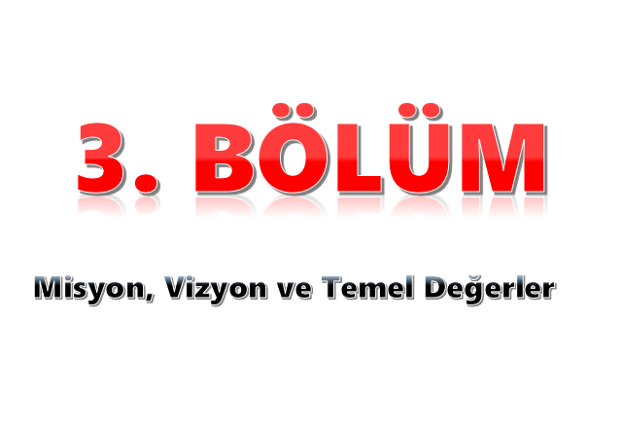

# 3.1. MİSYONUMUZ

**Tercih edilen, üst öğrenime üst düzeyde öğrenci gönderen, katılımcı, duyarlı, insiyatif kullanabilen, sosyal ve kültürel etkinliklerde adından söz ettiren eğitim kurumu olmaktır.**

# 3.2. VİZYONUMUZ

**Eğitim, Bilim ve Kültürde Başarının Merkezi Olmak.**

# 3.3. TEMEL DEĞERLERİMİZ

* **Öğrencilerimizi; demokratik, laik, sosyal bir hukuk devleti olan Türkiye Cumhuriyeti’nin Temel değerlerine ve ülkemizin bölünmez bütünlüğüne inanmış bireyler olarak yetiştirmek.**
* **Bilgi toplumu olmanın gereği olarak eğitim teknolojisinden yararlanan, bu yolla bilgiye ulaşan öğrenciler yetiştirmek.**
* **Olaylara bilimsel düşünce çerçevesinde bakması için ortam hazırlayarak, okuyan, araştıran, inceleyen, analiz ve sentezler yaparak kendini sorgulayan öğrenciler yetiştirmek.**
* **Sevgi, saygı, dürüstlük ve sorumluluk kavramlarını takım çalışmasının temel değeri bilen; üretken ve nitelikli öğrenciler yetiştirmek.**
* **Okulunu seven, öğrenerek gelişmekten zevk alan ve bunu işi bilen öğrenciler yetiştirmek.**
* **Türkçeyi en iyi şekilde konuşan ve iyi düzeyde yabancı dil bilen öğrenciler yetiştirmek**
* **Okul yönetimlerinin sürekli değişim ve gelişim içerisinde olmasını sağlamak.**
* **Öğrenci merkezli eğitim ve öğretim yapmak.**
* **Kararların en geniş katılımla alınması için demokratik bir ortam oluşumunu sağlamak.**
* **Eğitimde başarıyı artırmak ve kaliteyi yükseltmek için uygun metot ve teknikleri geliştirmek ve uygulamak.**
* **“BEN” değil, “BİZ” duygusunun hâkim olduğu bir ortam anlayışının gelişmesini sağlamak.**

TEMALAR

**TEMALAR**

# 4.BÖLÜM: AMAÇ, HEDEF VE EYLEMLER

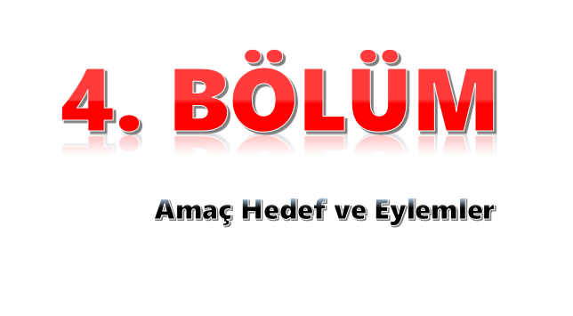

# 4.1. TEMALAR

|  |  |  |
| --- | --- | --- |
| **Amaç No** | **Stratejik Amaç** | **Tema** |
| 1. | Öğrencileri hayata ve üst öğrenime en iyi şekilde hazırlamak. | Eğitim-Öğretim |
| 2. | Velileri çocuklarının gelişim dönemi özellikleri hakkında bilgilendirmek. |
| 3. | Kurumdaki hizmet, kalite ve verimliliği arttırmak için çalışma ortamlarının iyileştirilmesini sağlamak. |

# 4.2.STRATEJİK AMAÇLAR

# 4.2.1. ****Stratejik Amaç**** 1: Öğrencileri hayata ve üst öğrenime en iyi şekilde hazırlamak.

|  |  |
| --- | --- |
| **Stratejik Hedef 1.1.** | 2023 yılında %34,1 olan Yüksek Öğrenime öğrenci yerleştirme oranını, 2028 yılında %65’e çıkarmak. |
| **Stratejik Hedef 1.2.** | 2023 yılında %95 olan okul başarı yüzdesini 2023 yılında %99.9’a çıkarmak. |
| **Stratejik Hedef 1.3.** | Plânlama dönemi sonunda özürsüz devamsızlığı öğrenci bazında 3 güne indirmek. |

# 4.2.1.1. Performans Göstergeleri/Hedef:

|  |  |  |  |  |  |  |  |
| --- | --- | --- | --- | --- | --- | --- | --- |
| **Hedef No** | **Performans Göstergeleri** | **Mevcut Durum** | **HEDEF** | | | | |
| **2023** | **2024** | **2025** | **2026** | **2027** | **2028** |
| **1.1.1** | Plânlama dönemi sonundaki başarı yüzdesi | %43,1 | %45 | %50 | %55 | %60 | %65 |
| **1.2.1** | Plânlama dönemi sonundaki başarı yüzdesi | %95 | %98,5 | %99 | %99,5 | %99,7 | %99.9 |
| **1.2.2** | Plânlama dönemi sonundaki başarılı öğrenci sayısı | 422 | 440 | 444 | 446 | 448 | 449 |
| **1.2.3** | Plânlama dönemi sonundaki ödüllendirilen öğrenci sayısı | 293 | 300 | 310 | 315 | 325 | 340 |
| **1.3.1** | Plânlama dönemi sonundaki öğrenci devamsızlık gün ortalaması | 10,7 gün | 9 | 8 | 7 | 6 | 5 |
| **1.3.2** | Devamsızlığı izlemede alınan tedbirlerin sayısı | 8 | 7 | 6 | 5 | 4 | 3 |

|  |  |  |  |  |  |  |  |
| --- | --- | --- | --- | --- | --- | --- | --- |
| No | PERFORMANS  GÖSTERGESİ | Mevcut | HEDEF | | | | |
| **2023** | **2024** | **2025** | **2026** | **2027** | **2028** |
| PG.1.1.a | Kayıt bölgesindeki öğrencilerden okula kayıt yaptıranların oranı (%) | %75 | %76 | %77 | %78 | %79 | %80 |
| PG.1.1.b | Okula yeni başlayan öğrencilerden oryantasyon eğitimine katılanların oranı %) | %91 | %92 | %93 | %95 | %97 | %100 |

|  |  |  |  |
| --- | --- | --- | --- |
| No | Eylem İfadesi | Eylem Sorumlusu | Eylem Tarihi |
| 1.1.1. | Kayıt bölgesinde yer alan öğrencilerin tespiti çalışması yapılacaktır. | Okul Stratejik Plan Ekibi | 01 Eylül-20 Eylül |
| 1.1.2 | Okul yeni başlayan öğrencilerin oryantasyon eğitimi yapılacaktır. | Müdür Yardımcısı | 01 Eylül-20 Eylül |
| 1.1.3 | Bir eğitim ve öğretim döneminde 20 gün ve üzeri devamsızlık yapan öğrenciler tespit dilecektir. | Müdür Yardımcısı ve Rehberlik Servisi | Her ayın son haftası |

# 5.BÖLÜM: MALİYETLENDİRME

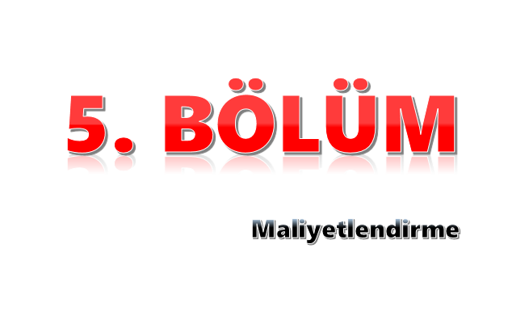

# 5.1. 2019-2023 Stratejik Planı Faaliyet/ Proje Maliyetlendirme Tablosu

|  |  |  |  |  |  |  |
| --- | --- | --- | --- | --- | --- | --- |
| **Kaynak Tablosu** | **2024** | **2025** | **2026** | **2027** | **2028** | **Toplam** |
|
| **Genel Bütçe** | 320000 | 350000 | 400000 | 450000 | 480000 | 2000000 |
| **Valilikler ve Belediyelerin Katkısı** | 5000 | 12000 | 15000 | 18000 | 20000 | 70000 |
| **Diğer (Okul Aile Birlikleri)** | 20000 | 25000 | 30000 | 35000 | 40000 | 150000 |
| **TOPLAM** | 345000 | 387000 | 445000 | 503000 | 540000 | 2220000 |

# 6.BÖLÜM: İzleme ve Değerlendirme

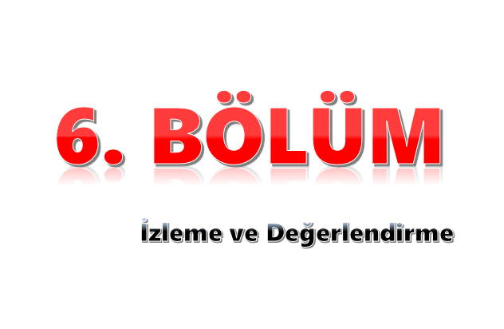

Okulumuz Stratejik Planı izleme ve değerlendirme çalışmalarında 5 yıllık Stratejik Planın izlenmesi ve 1 yıllık gelişim planın izlenmesi olarak ikili bir ayrıma gidilecektir. Yıllık planın uygulanmasında yürütme ekipleri ve eylem sorumlularıyla aylık ilerleme toplantıları yapılacaktır. Toplantıda bir önceki ayda yapılanlar ve bir sonraki ayda yapılacaklar görüşülüp karara bağlanacaktır. İstenilen hedef ve amaçlara ulaşılabilmesi için stratejik plan ekibi iç ve dış paydaşlara bilgilendirme yapacaktır.